Assemblée générale du Conseil Elzéar-Goulet
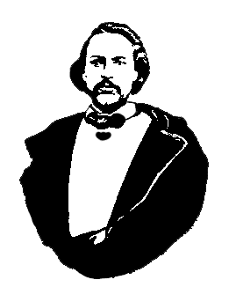
Le Conseil Elzéar-Goulet
Président: Marc Boyer Vice-président: Lucien Croteau Secrétaire: Rita Michaud Trésorier: Roger Hupé
Ainés: Frances Lemay et Roland Lavallée Jeunesse: Jonelle Hupé Historien: David Dandeneau Président-sortant: André Carrier
Adresse: 10 – 297 Enfield Cr., Saint- Boniface, Manitoba, R2H 1C1 Téléphone: 204.231.4020 Courriel: info@elzear-goulet.org
26 novembre 2014 ◊ 19h30 ◊ Salle 0615, Pavillon Marcel-A.-Desaultels, USB

- Ouverture de la réunion et prière
- Adoption de l’ordre du jour
- Adoption et suivi du procès-verbal du 3 septembre 2014
  - Rapport des délégués - AGA de la MMF du 15-16 nov. à Winnipeg
  - Projet : généalogie des familles métisses du CEG

- Rapport financier
- Activités de nos partenaires
  - Union nationale
  - MMF
- Affaires nouvelles
  - Auberge du Violon 2015 . Progrès . Réunion des capitaines le 4 déc.
  - Motion : Achat d’une annonce Auberge 2015. (250$)
  - Motion : Présentation sur les métis aux Scouts le 2 déc. (100$)
  - Motion : Achat de 3 ceintures fléchées Elzéar-Goulet de Etchiboy. (350$)
  - AGA 2015 du CEG. Jour et lieu. Nourriture. Appels?

- Tirage 50/50
- Tirage de prix de présence
- Ajournement

Rapport financier du 26 novembre 2014
( 3 septembre 2014 au 26 novembre 2014 )

Début de la période
État du compte-chèques le 3 septembre 2014 |  |  |  | 8,881.41$
Recettes
* 1) Dépôt (23 mai 2014) – 50/50 et cotisations |  | 41.00$
* Intérêts banquiers |  | 0.00$
Total recettes |  |  |  | 41.00$
(1) Total accessible |  |  |  | 8,922,41$
Déboursés
* Aucune dépense |  | (0.00$)
* Frais banquiers |  | (0.00$)
(2) Total des déboursés |  |  |  | (0.00$)
Fin de la période
(3) Solde du compte-chèques le 26 novembre 2014 |  |  |  | 8,922.41$

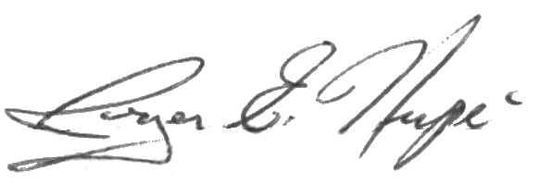

Rapport préparé et soumis par Roger Hupé :
Trésorier

